

DENEY RAPORU

Deney Adı | İŞLEMSEL KUVVETLENDİRİCİLERİN DOĞRUSAL  UYGULAMALARI
Deneyi Yaptıran Ar. Gör. | Hacer Atar Yıldız
Raporu Hazırlayan  (İsim / Numara / Bölüm) | Mertcan Yasakçı – 150140051 – Bilgisayar Mühendisliği
Grup Numarası ve  Deney Tarihi | F12 – 12.10.2017

Rapor Notu | Teslim Edildiği Tarih | Teslim Alındığı Tarih
 | 19.10.2017

Ön Bilgi

İşlemsel kuvvetlendirici nedir? Analog elektronik devrelerinin temel devre elemanı olan işlemsel kuvvetlendirici, düşük frekanslı tüm uygulamalarda; özellikle ölçme, otomatik kontrol, Analog/Sayısal ve Sayısal/Analog dönüştürücülerde yaygın olarak kullanılan temel bir devre elemanıdır. İdeal işlemsel kuvvetlendirici; gerilim kazancı sonsuz, giriş direnci sonsuz, çıkış direnci sıfır olan ve istendiği kadar geri besleme uygulanabilen yani, mutlak kararlı bir kuvvetlendiricidir.

İşlemsel Kuvvetlendiriciler

Aşağıda bir işlemsel kuvvetlendiricinin devre sembolünü görebilirsiniz. Bu gösterimde işlemsel kuvvetlendiricinin besleme uçları da gösterilmiş. Fakat genellikle besleme uçları kullanıcı tarafından bilindiği varsayılarak gösterilmeyebilir.

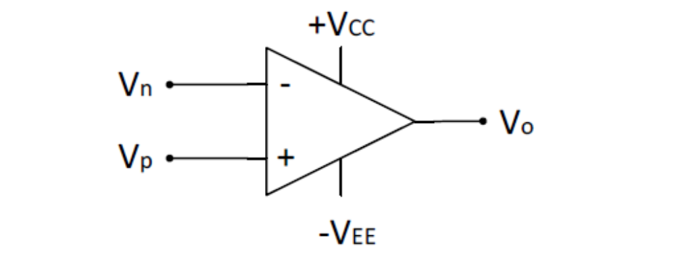

İşlemsel kuvvetlendiricilerin temel çalışma mantığı; giriş uçlarındaki farkı kuvvetlendirmektir. İdeal işlemsel kuvvetlendiricilerin bazı özellikleri gerçek dünyada sağlanamaz. Bunlar; sonsuz giriş empedansı ve sıfır çıkış empedansıdır. Fiziksel olarak bu özellikler mümkün olmasa da, uygulamaya göre değişmekle beraber, girişte çok yüksek çıkışta çok düşük empedans değerlerine ulaşmak mümkündür.

Deney

Deney sırasında bazı çok önemli eksiklikler fark edildi. Öncelikle 4-5 grubun ayrı ayrı yapması gereken deneyde malzemeler arasında fonksiyon jeneratörü yalnızca 1 adet idi. İlk önce sadece 1 deney seti kullanılarak ölçümler alınmaya çalışıldıysa da asistanın yardım istemesiyle bazı deney setleri değiştirildi ve uyguna yakın dalgalar bu setlerden elde edildi.

Deney-2.3
Bu deneyde aşağıda görülebilen faz çeviren işlemsel kuvvetlendirici devresini kurduk.

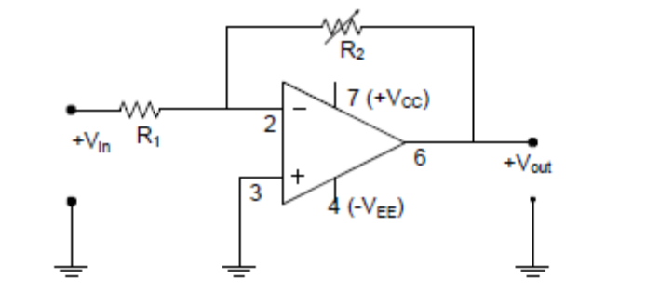

Pozitif besleme olarak +15V, negatif besleme olarak -15V kullandık. Daha sonra 1. Direnç için 10K ohmluk, 2. Direnç için 100K ohmluk direçler kullanrak, osiloskop ekranındaki çıkış dalgasında kırpılma olmayacak şekilde uygun genlikte sinüs şekilli bir dalga uyguladık.
Daha sonra R2 direncinin değerini 100K, 68K, 47K, 22K ve 10K değerlerine getirerek çıkış genliğinin değişimini kaydettik.

R2 | Çıkış Genliği
100K | 30V
68K | 22,5V
47K | 15V
22K | 7,5V
10K | 3,3V
Giriş Genliği = 3V

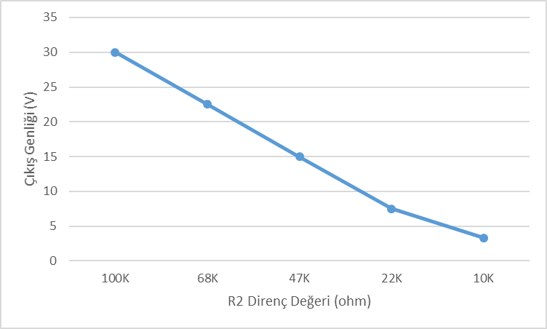

Deney-2.2
Bu deneyde is aşağıda da görülebilen faz çevirmeyen işlemsel kuvvetlendirici devresini oluşturduk ve ölçümlerimizi bu devre üzerinde gerçekleştirdik.

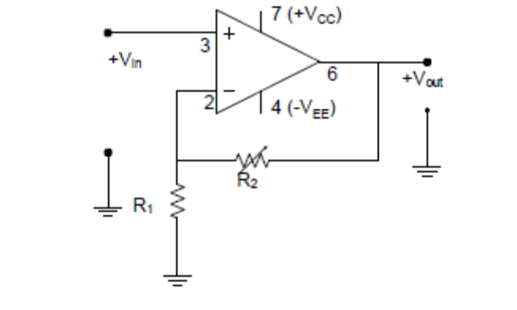

Pozitif besleme olarak +15V, negatif besleme olarak -15V kullandık. Daha sonra 1. Direnç için 10K ohmluk, 2. Direnç için 100K ohmluk direçler kullanrak, osiloskop ekranındaki çıkış dalgasında kırpılma olmayacak şekilde uygun genlikte sinüs şekilli bir dalga uyguladık.
Daha sonra R2 direncinin değerini 100K, 68K, 47K, 22K ve 10K değerlerine getirerek çıkış genliğinin değişimini kaydettik.

R2 | Çıkış Genliği
100K | 30V
68K | 20,5V
47K | 15V
22K | 12V
10K | 5,5V
Giriş Genliği = 2,5V

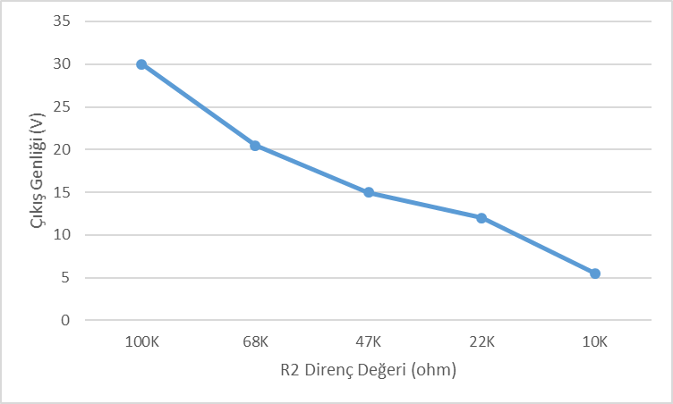

Deney-2.4
Bu deneyde, türev ve integral işlemlerini gerçeklemek için kapasite ve endüktans gibi dinamik elemanlardan faydalanıldığını öğrendik. Aşağıda görüldüğü şekilde sırasıyla integral ve türev için iki farklı devre oluşturduk ve bu devrelerin giriş ve çıkış işaretlerini gözlemledik. İlgili grafiklere protokol kağıdından ve bir sonraki sayfadan kolayca ulaşılabilir.

İntegral Devresi:
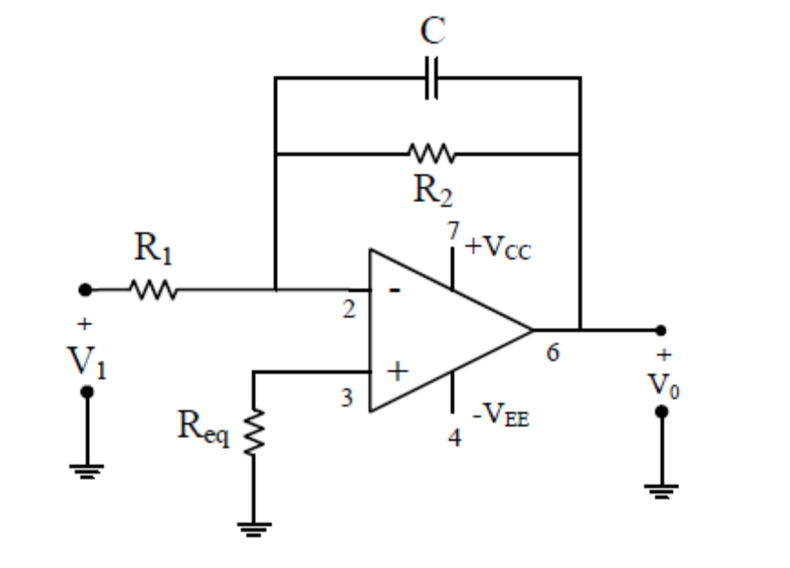

Türev Devresi:
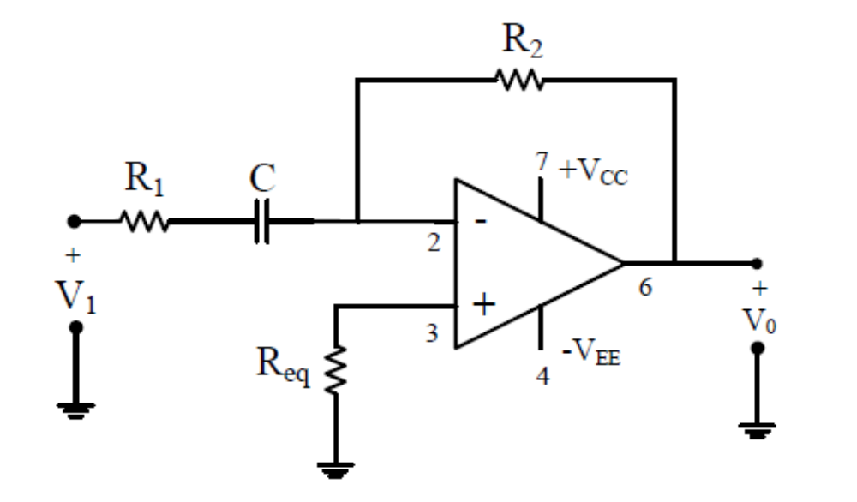

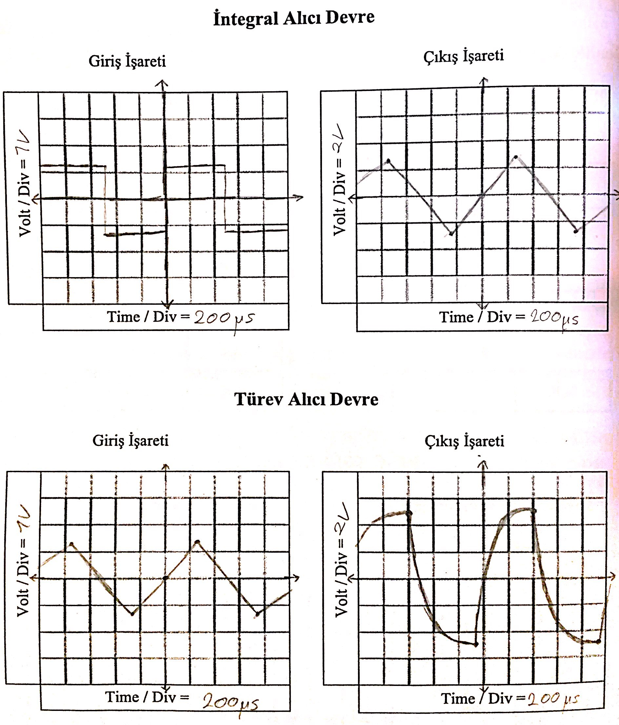

Terimler
Ortak İşareti Bastırma Oranı: İşaret açık çevrim kazancının ortak işaret açık çevrim kazancına oranıdır. Diğer bir deyişle bir yükseltecin farksal sinyalleri yükseltirken ortak işaretli sinyalleri kabul etmeme gücüne ortak işareti bastırma oranı denir. İşlemsel kuvvetlendiriciler bu sayede istenmeyen sinyal türlerini ve gürültüleri bastırarak gidermektedir.
Birim Kazanç Bant Genişliği: İşlemsel kuvvetlendiricilerde kazancın modülünün 1 değerine düştüğü frekansa verilen addır.
Yükselme Eğimi: İşlemsel kuvvetlendiricinin ne kadar çabuk durum değiştireceği hakkında önemli bilgiler verek bir parametredir. V/ms cinsinden ifade edilir. Ne kadar büyükse işlemsel kuvvetlendirici o kadar geniş bantlıdır ve girişine uygulanan yüksek değişkenli işaretleri bozmadan yükselterek çıkışına o kadar iyi aktarabilir.
Besleme Gerilimi Seviyesi Çıkış: Besleme gerilimi aralığının tüm kısmında çalışabilir anlamındaki terimdir. Kısacası işaretsel kuvvetlendiricinin çıkışından pozitif ve negatif besleme değerleri alınabilir demektir.

Sonuç
İşlemsel kuvvetlendiricilerde toplama, çıkarma, integral ve türev devreleri gerçeklenerek istenilen ölçümler alındı. Grafikler incelenerek, işlemsel kuvvetlendiricilerdeki ideallik gözlemlendi.
Dalgaların türev ve integralleri alındığında şekillerinin nasıl değiştiği öğrenildi.

